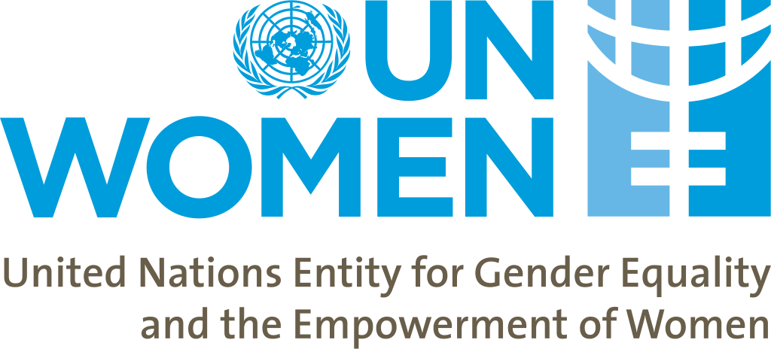

APEL DE EXPRIMARE A INTERESULUI
pentru organizațiile societății civile (OSC) interesate să participe la programul de instruire
cu privire la elaborarea Rapoartelor de Monitorizare a Bugetelor Sensibile la Gen

Domeniul programului UN Women: Bugetarea sensibilă la gen (BSG)

Profilul OSC-urilor 1: Egalitatea de gen
Profilul OSC-urilor 2: Administrația locală și centrală
Profilul OSC-urilor 3: Drepturile omului
Profilul OSC-urilor 4: Finanțele publice și răspunderea fiscală

CONTEXT

Entitatea Naţiunilor Unite pentru Egalitatea de Gen şi Abilitarea Femeilor (UN Women) din Moldova lansează procedura de selectare a organizațiilor societății civile (OSC-uri), care activează în Republica Moldova și care au profilurile sus-menţionate, pentru instruirea acestora în pregătirea Rapoartelor de Monitorizare a Bugetelor Sensibile la Gen, în baza practicilor internaționale în domeniu.

UN Women, în baza viziunii de egalitate, descrisă în Carta Națiunilor Unite, activează pentru eliminarea discriminării față de femei și fete, abilitarea femeilor și asigurarea egalității între femei și bărbați ca parteneri și beneficiari ai dezvoltării, ai drepturilor omului, ai acțiunii umanitare, ai păcii și securității. Prin plasarea drepturilor femeilor în centrul tuturor eforturilor sale, UN Women conduce și coordonează eforturile sistemului Națiunilor Unite pentru a asigura transpunerea în acțiuni, în întreaga lume, a angajamentelor privind egalitatea de gen și integrarea perspectivei de gen.

UN Women, prin programele și proiectele sale, acordă asistență tehnică partenerilor naționali (guvernamentali și neguvernamentali) la implementarea angajamentelor internaționale și naționale existente privind drepturile femeilor și egalitatea de gen, facilitează crearea de rețele și schimbul de bune practici și pledează pentru asigurarea respectării drepturilor femeilor și egalitatea de gen în toate domeniile vieții.

Prezența UN Women în Republica Moldova a evoluat de la un Oficiu bazat pe proiecte în anul 2007 la un Oficiu de țară, cu autoritate deplină începând cu anul 2015. În activitatea sa, UN Women în Moldova se ghidează de Nota strategică pentru perioda 2018-2022, aliniată cu Cadrul de Parteneriat ONU – Republica Moldova pentru Dezvoltare Durabilă 2018-2022, Planul strategic global al UN Women pentru anii 2018-2021, Strategia pentru asigurarea egalității între femei și bărbați în Republica Moldova pe anii 2017-2021, și își propune să contribuie la implementarea sensibilă la dimensiunea de gen a Agendei de Dezvoltare Durabilă 2030.

Strategia UN Women Moldova pentru anii 2018-2022 cuprinde trei domenii principale: (1) consolidarea participării femeilor în politică și luarea deciziilor, (2) abilitarea economică a femeilor și (3) eliminarea violenței față de femei și fete. Bugetarea sensibilă la gen (BSG) este integrată în actuala Notă strategică pentru anii 2018-2022 în rezultatul „Femeile conduc, participă și beneficiază în mod egal la guvernare” și are rolul de a contribui la creşterea capacităților instituţiilor publice de a analiza și îmbunătăţi politicile, reglementările și bugetele în vederea îndeplinirii angajamentelor privind egalitatea de gen.
Aprobată la începutul anului 2017, a doua Strategie pentru asigurarea egalității între femei și bărbați în Republica Moldova pentru perioada 2017-2021 și Planul de Acțiuni aferent, se axează pe zece domenii de intervenție, unul dintre ele fiind bugetarea sensibilă la gen.
În domeniul de intervenţie BSG, Strategia sus-menționată prevede elaborarea, pilotarea și instituționalizarea instrumentelor BSG (indicatori sensibili la dimensiunea de gen, strategii și concepte de cheltuieli) și consolidarea capacităţii instituţiilor publice și OSC-urilor relevante privind egalitatea de gen, inclusiv oferirea de suport ministerelor pentru elaborarea planurilor sectoriale de acțiuni sensibile la dimensiunea de gen și pentru monitorizarea cheltuielilor bugetare din perspectiva impactului lor asupra femeilor și bărbaților.
ARGUMENTARE
UN Women acordă o atenție deosebită mecanismelor de responsabilizare și monitorizare a progresului privind îndeplinirea angajamentelor în domeniul asigurării egalității de gen. În Moldova, organizațiile societății civile (OSC-urile), inclusiv grupurile de femei, rețelele și promotorii egalității de gen încă nu dispun de capacități suficiente pentru a monitoriza eficient cheltuielile bugetare din perspectiva impactului lor asupra femeilor și bărbaților. Totodată, OSC-urile joacă un rol important în responsabilizarea administraţiilor publice locale și centrale față de angajamentele de asigurare a egalității de gen, iar dialogul și eforturile OSC de pledoarie sunt esențiale pentru includerea aspectelor de gen în planificarea politicilor și a programelor la nivel național și local.
În anul 2018, UN Women în Moldova va susţine implementarea primului program de instruire privind elaborarea Rapoartelor de Monitorizare a Bugetelor Sensibile la Gen dedicat OSC-urilor care activează în Republica Moldova și care sunt interesate să-și dezvolte cunoștințele și competențele de monitorizare a impactului politicilor publice și al cheltuielilor publice asupra femeilor și bărbaților. Programul de instruire pentru OSC-uri privind elaborarea Rapoartelor de Monitorizare a Bugetelor Sensibile la Gen va fi structurat în două module și va include: o instruire de 3 zile, dedicată bugetării sensibile la gen și monitorizării bugetelor, și un atelier de lucru de 3 zile, dedicat finalizării rapoartelor de monitorizare a bugetelor sensibile la gen. Acestea urmează să fie organizate în luna iunie și septembrie 2018, cu implicarea a peste 15 OSC-uri, care vor beneficia de suport în elaborarea rapoartelor de monitorizare a bugetelor sensibile la gen, în baza celor mai bune practici internaționale.
Programul de instruire pentru OSC-uri privind elaborarea rapoartelor de monitorizare a bugetelor sensibile la gen va fi adaptat conform capacităților și necesităţilor de instruire ale OSC-urilor, evaluate de o echipă de consultanți internaționali și locali responsabili de elaborarea și implementarea acestui program de instruire. După instruire, experții vor oferi sprijin OSC-urilor pentru (1) analiza bugetelor locale și elaborarea rapoartelor de monitorizare a bugetelor sensibile la gen și (2) organizarea discuțiilor locale pe marginea concluziilor rapoartelor și utilizarea acestora la bugetarea și elaborarea politicilor sensibile la dimensiunea gen în municipiile și orașele selectate din Moldova. Localitățile pilot vor fi selectate de OSC-urile participante, în parteneriat cu UN Women în Moldova.
UN Women va asigura aranjamentele administrative și logistice pentru organizarea acestui program de instruire.
Instruirile vor fi organizate în limba engleză. Traducerea în limba română va fi asigurată.
Participanții vor primi certificate de participare.
ELIGIBILITATE

UN Women invită OSC-urile/ONG-urile calificate, care activează în Moldova și care implementează programe și/sau proiecte menite să promoveze egalitatea de gen și drepturile femeilor, buna guvernare, transparența, participarea și incluziunea, (b) care împărtăşesc viziunea și valorile fundamentale ale UN Women; (c) care au programe/proiecte în desfăşurare, finanțate integral sau parțial din alte surse; și (d) care sunt dispuse să încheie parteneriate cu UN Women în Moldova și să contribuie la consolidarea rolului și implicării OSC-urilor, inclusiv a reţelelor și organizaţiilor de femei din regiuni mai puțin dezvoltate ale Moldovei, să influenţeze politicile locale și să pledeze pentru procese și bugete mai transparente și sensibile la dimensiunea de gen.

Acest apel de exprimare a interesului nu se referă la sub-contractarea unor servicii, inclusiv de consultanță.

MODUL DE DEPUNERE A CERERILOR DE PARTICIPARE

Organizaţiile interesate, sunt rugate să expedieze la adresa de e-mail irina.cozma@unwomen.org o Scrisoare de motivaţie și Formularul de aplicare, cu mențiunea „Program de instruire pentru OSC privind elaborarea rapoartelor de monitorizare a BSG” în subiectul e-mailului, până pe 14 mai 2018.

Scrisoarea de motivaţie și Formularul de aplicare completat (Anexa I) vor fi prezentate în limba română sau engleză, împreună copia certificatului de înregistrare a OSC-ului în Moldova și copiile celui mai recent raport narativ de activitate și raportul financiar anual (după caz), anexate separat la e-mail.

Anexa I. Formular de aplicare

 | Domenii principale | Descriere succintă
1 | Informaţii despre OSC | Denumirea:  Adresa:
2 | Expertiza și experienţa OSC-ului în patru domenii de profil | - Egalitatea de gen:  - Administraţia locală și centrală:  - Drepturile omului:  - Finanțele publice și răspunderea fiscală:
3 | Structura conducerii și capacitatea managerială a OSC-ului | Numărul total de angajaţi:  Angajaţi după domeniu de expertiză:
4 | Experiența în dezvoltarea capacităților comunităților și ale organelor administraţiei locale | Exemple de implicare eficientă în organele administrației locale:  Exemple de implicare eficientă în comunitățile locale:
5 | Experienţa de lucru cu agențiile ONU | Denumirea proiectului sau a programului:  Perioada:  Rolul și responsabilităţile OSC-ului:  Rezultatele principale ale OSC-ului:  Bugetul total:
6 | Alte informaţii relevante

